**Министерство науки и высшего образования Российской Федерации**

**Департамент координации деятельности организаций в сфере сельскохозяйственных наук**

**Федеральное государственное бюджетное общеобразовательное учреждение высшего образования**

**«Волгоградский государственный аграрный университет»**

**Институт непрерывного образования**

**Кафедра «Математическое моделирование и информатика»**

Лабораторная работа №1

Циклы, переменные и условия в Java.

Вариант - 6

Выполнил студент группы:

ИНОосИСП221

Заплетин Филипп Михайлович

Проверил:

Габдерахманов Вадим Минурович

«___» ____________202__г.

Оценка: ________________

Волгоград 2024 г.

**Цель работы:** Познакомиться со средой разработки Java. Изучить основные типы данных, команды ввода и вывода данных.

**Задание:** Напишите программу, которая выводит таблицу умножения для числа, введенного пользователем. Используйте вложенные циклы for. **Программный код:**

import java.util.Scanner;

public class Main {

public static void main(String[] args) {

// Создаём объект Scanner для чтения ввода от пользователя

Scanner in = new Scanner(System.in);

// Просим пользователя ввести число

System.out.print("Введите число: ");

// Считываем и сохраняем введённое число

int n = in.nextInt();

// С помощью цикла генерируем и выводим таблицу умножения для введённого числа

for (int i = 1; i <= 10; i++) {

// Вычисляем и выводим результат умножения n на i

System.out.println(n + "*" + i + " = " + (n * i));

}

}

}

**Результаты выполнения программного кода:**

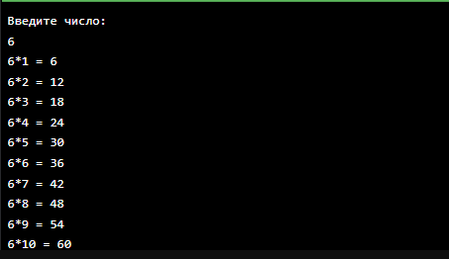

**Вывод:**

В ходе выполнения данной работы мы познакомились с основами работы в среде разработки Java, а также освоили основные типы данных и команды ввода-вывода.

Целью задания было написать программу, которая выводит таблицу умножения для числа, введенного пользователем. Мы использовали вложенные циклы for, что позволило эффективно организовать процесс вывода результатов умножения.

В результате работы была создана программа, которая:

1. Запрашивает у пользователя ввод числа.

2. Генерирует таблицу умножения для введенного числа, используя вложенные циклы.

3. Корректно выводит результаты на экран, демонстрируя форматированный вывод данных.

Таким образом, мы не только выполнили поставленную задачу, но и закрепили навыки работы с циклами и основами синтаксиса языка Java. Полученные знания станут основой для более сложных программ и углубленного изучения языка в будущем.